Tix640红外热像仪
Tix640Thermal infrared imager
生产厂家：美国FLUKE公司
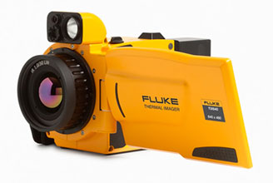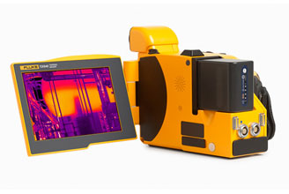
主要功能及用途：
Tix64红外热像仪可非接触探测红外能量（热量），并对温度值进行计算，进而将整个目标的温度特性形成一个二维的直观图像，是热能检测必不可少的设备，也能够满足动力工程及工程热物理等领域的相关研究需求。
主要技术指标：
- ★探测器红外分辨率（像素）：≥640 x 480（307200 像素）
- 帧速率：≥50 Hz
- ★精度：全量程范围内±1.5℃或读数±1.5%，取大值
- ★量程：不窄于-40 °C 至 +1200 °C
- ★可见光像素：≥800万
- ★电子变倍：32倍连续放大
- ★显示屏：尺寸≥5.5寸，像素分辨率≥1280 × 800
主要特点：
- 对焦系统：同时具有自动对焦、手动对焦
- 多点对焦成像系统：有，同时对不同景深的对象进行准确自动对焦，在同一热图中实现清晰成像并准确测温
- 图片记录：单手保存，及回看保存
- 视频记录：标准及辐射视频，能够在仪器上完成，也能够通过以太网连接线传输至电脑端完成（辐射视频含温度数据）
- 可见光和红外融合模式：在仪器上可设置红外图像和可见光图像相互融合，两张图像位置自动相互对应，且红外图像浓度连续阶可调。
- 分析软件：能够做点、线、面分析等温面分析各参数的调整，一键生成相应的技术分析报告（word及PDF格式）；同时能做时间轴上点、线、面的趋势分析以及曲线；适用于Win7系统。

